Ханс Кристиан А́ндерсен

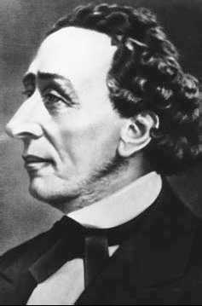
2 апреля исполняется 210 лет со дня рождения датского сказочника, поэта и драматурга.
Сын сапожника и прачки, учился в школе для бедных, сочинять начал с детства. Венец творчества Андерсена – его сказки и истории. Андерсен стал создателем жанра литературной сказки в Дании.

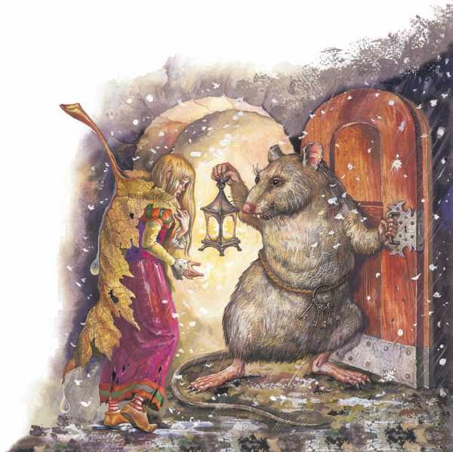
Сначала он лишь слегка обрабатывал известные народные сюжеты, приближая их к реальности, но вскоре начал сочинять оригинальные, любимые нами с детства сказки.

Иллюстрация к сказке «Дюймовочка». Художники Е. Лопатина, Л. Короев.

